**Príloha 2 –** **Postup spustenia webovej služby a klienta na IIS Express serveri z prostredia Visual Studia (rýchle spustenie)**

V tejto prílohe si popíšeme spôsob, akým sa dá nami vytvorená webová služba *“book_services“* spustiť na IIS Expresy priamo v prostredí Visual Studia a jej vystavené metódy zavolať v našom alebo testovacom klientovi. Tento návod je demonštrovaný vo Visual Studio 2022 Professional, s ktorým sme pracovali aj v diplomovej práci. Ako prehliadač sme použili Google Chrome. Pri spúšťaní treba mať taktiež pripojenie k internetu, keďže viaceré knižnice v klientovi sú vložené cez internetový link.

V prípade, že nemáte nainštalované Visual studio, tak prikladám 2 linky ktoré popisujú inštaláciu Visual studia 2019 a 2022.

<https://www.geeksforgeeks.org/how-to-install-and-setup-visual-studio-for-asp-net/?fbclid=IwAR2GvYJtXvpcM9tZRcC33HV_gc9vqjEPH2UTa9RS6B7F4gEO7QPUHuKTTxo>

<https://medium.com/@saloni.goyal/setup-visual-studio-2022-and-web-application-with-asp-net-mvc-6-0-a1a99208e41b>

1. Napr. treba rozbaliť rar súbor, v ktorom sa nachádza adresár s riešením a projektom, ktorý obsahuje zdrojový kód webovej služby a klienta. Tento adresár sa dá získať stiahnutím prílohy 1.
2. 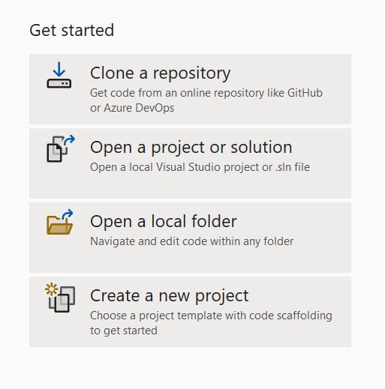V ďalšom kroku je potrebné otvoriť *“Solutions knihy_jankech”* v prostredí Visual Studia. Po spustení Visual Studia vyberieme možnosť *“Open a project or solution”* a vyhľadáme “knihy_jankech.sln”.

Obrázok 1: otvorenie riešenia projektu

### Popis riešenia vo Visual Studiu

Obrázok 1: Solution vo Visual Studiu zdroj: vlastné spracovanie

Celý kód ohľadom webovej služby klienta a XML súborov sa nachádza v riešení knihy_jankech.sln.

Tabuľka 1: Popis jednotlivých komponentov riešenia vo Visual Studiu zdroj: vlastné spracovanie

|  |  |
| --- | --- |
| Názov komponenty | Popis |
| Solutions | Kontajner pre viacero projektov v rámci jedného riešenia. Zabezpečuje organizáciu a správu projektových súborov. |
| Project | Kontajner pre súbory zdrojového kódu, konfiguračné súbory a iné zdroje, ktoré tvoria aplikáciu. |
| Properties | Obsahuje súbory, ktoré definujú rôzne vlastnosti projektu, ako napríklad AssemblyInfo.cs, ktorý obsahuje metadáta o projekte. |
| References | Priečinok, ktorý obsahuje odkazy na iné zostavy a projekty od, ktorých projekt závisí. Môžu to byť knižnice .NET frameworky alebo balíky tretích strán. |
| Packages.config | Súbor, ktorý obsahuje zoznam všetkých balíkov NuGet, od ktorých projekt závisí. |
| Web.config | Konfiguračný súbor, ktorý obsahuje nastavenia pre webovú aplikáciu. |
| book_services.asmx | Súbor, ktorý definuje našu webovú službu v aplikácii. |
| **book_services.asmx.cs** | Súbor, ktorý obsahuje kód našej webovej služby definovanej v súbore book_services.asmx. |
| dataClass.cs | Obsahuje 2 nami definované triedy. Prvá trieda je "BookData" a druhá trieda je "TransactionData". |
| priečinok bin | Tento priečinok obsahuje binárny výstup procesu zostavovania vrátane spustiteľných súborov (.exe) a knižníc dynamického prepojenia (.dll). |
| priečinok obj | Tento priečinok obsahuje priebežné súbory vytvorené počas procesu zostavovania, ako sú objektové súbory (.obj), dočasné súbory a iné artefakty. |
| priečinok packages | priečinok packages (balíky): Tento priečinok obsahuje balíky NuGet, od ktorých aplikácia závisí, spolu s ich závislosťami. |
| **priečinok xml** | Obsahuje všetky vstupné a výstupne súbory v XML. |
| **priečinok static** | Obsahuje html css a javascriptové súbory klienta. |

1. *Po tomto kroku je potrebné ešte nastaviť cesty k 3 XML súborom a 1 priečinku v privátnych premenných webovej služby book_services (nachádza sa v úvodných riadkoch “book_services.asmx.cs“). Tieto XML súbory a priečinok predstavujú vstupné a výstupné súbory/adresáre a pokiaľ nie sú nastavené správne, tak webová služba nebude fungovať. Tieto súbory a priečinok vieme nájsť v adresári so zdrojovým kódom v priečinku "xml"*.(len v prípade že by nefungovali relatívne cesty) Tieto cesty k XML súborom a priečinku sú inak získané pomocou funkcie Server.MapPath() triedy HttpContext.Current. Táto funkcia mapuje virtuálnu cestu k súboru alebo priečinku na fyzickú cestu na serveri a teda, ak sa nezmení umiestnenie priečinku “*xml“,* tak by všetko malo fungovať bez zásahu používateľa.

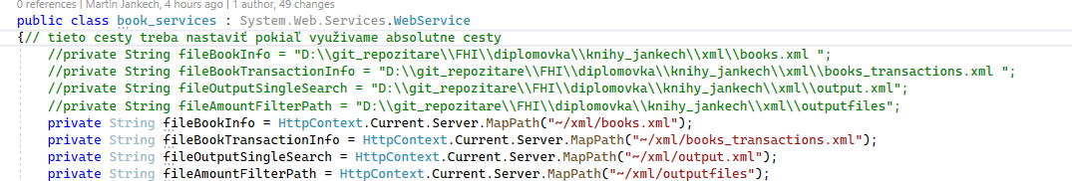

Obrázok 2: spôsob nastavenia ciest k XML súborom a výstupnému adresáru

1. V ďalšom kroku môžeme službu spustiť pomocou možnosti “start without debugging ” v záložke debug.

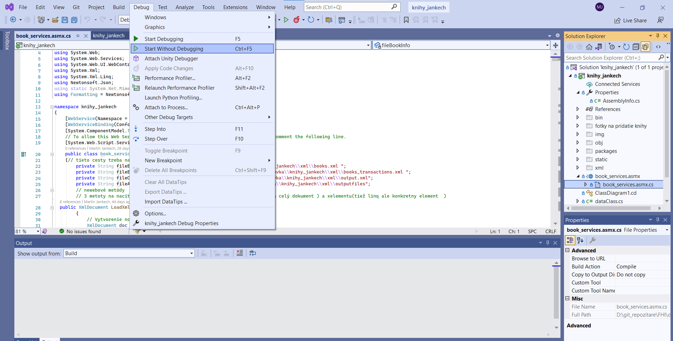

Obrázok 3: spustenie webovej služby

1. Po spustení je potrebné overiť, či url na ktorej sa nám služba spustila obsahuje http protokol. Tento krok je veľmi dôležitý, keďže služba nefunguje správne na https protokole (asmx je vytvorený primárne pre protokol http).



Obrázok 4: príklad url na ktorej beží webová služba

1. Pokiaľ by sa nám služba spustila na adrese obsahujúcej https protokol, tak treba túto adresu zmeniť v projektových nastaveniach (povinné pokiaľ nemáme http).
2. V dolnej lište si nájdeme ikonu *“ikonu IIS Expressu”*. Klikneme na ňu s pravým tlačidlom a vyberieme možnosť *“show all application ”*, kde uvidíme aj http adresu, na ktorej beží služba (povinné pokiaľ nemáme http).

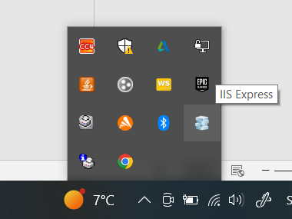

Obrázok 5-ikona IIS express

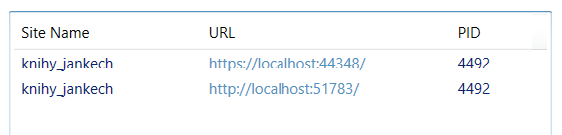

Obrázok 6-bežiace stránky na IIS Express

8. Lokálnu http adresu s prislúchajúcim portom nastavíme ako projektovú url. Vykonáme to tak, že v drop down menu, ktoré sa nachádza pod tlačidlom, ktoré spusti IIS Express v debug mode vyberieme možnosť *“knihy_jankech Debug Properties ”*. Vyberieme sekciu *“Web”*  a v “poli“ *“Project Url”* nastavíme http lokálnu adresu ako je v našom prípade <http://localhost:51783/>

(číslo portu môže byť odlišné, ale nemalo by to robiť problém, keďže klient služieb).

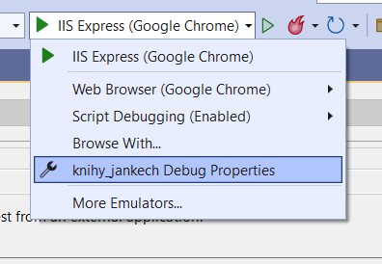

Obrázok 7: Debug Properties

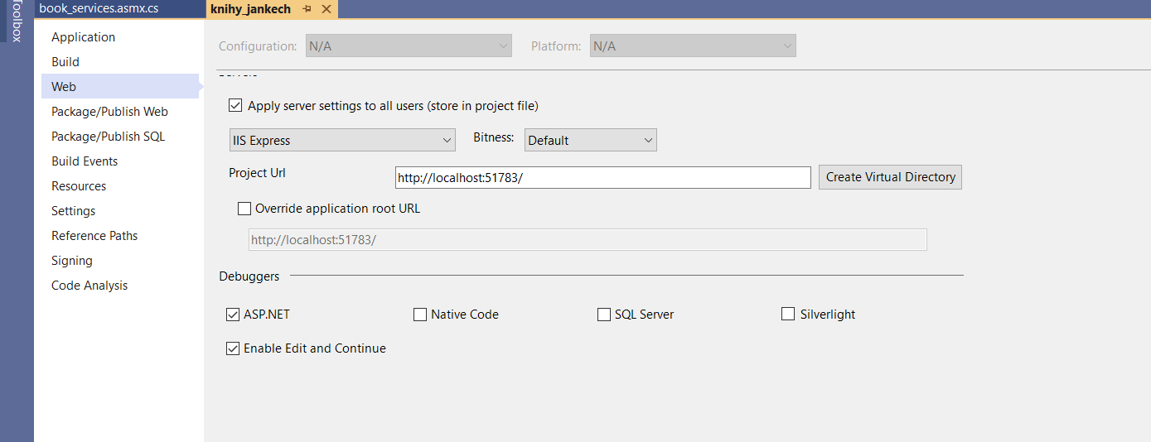

Obrázok 8: nastavenie url projektu

1. Po vykonaní týchto nastavení máme možnosť otestovať webovú službu, buď v testovacom alebo nami vytvorenom klientovi.
2. K testovaciemu klientovi sa dostaneme cez nasledujúcu adresu.

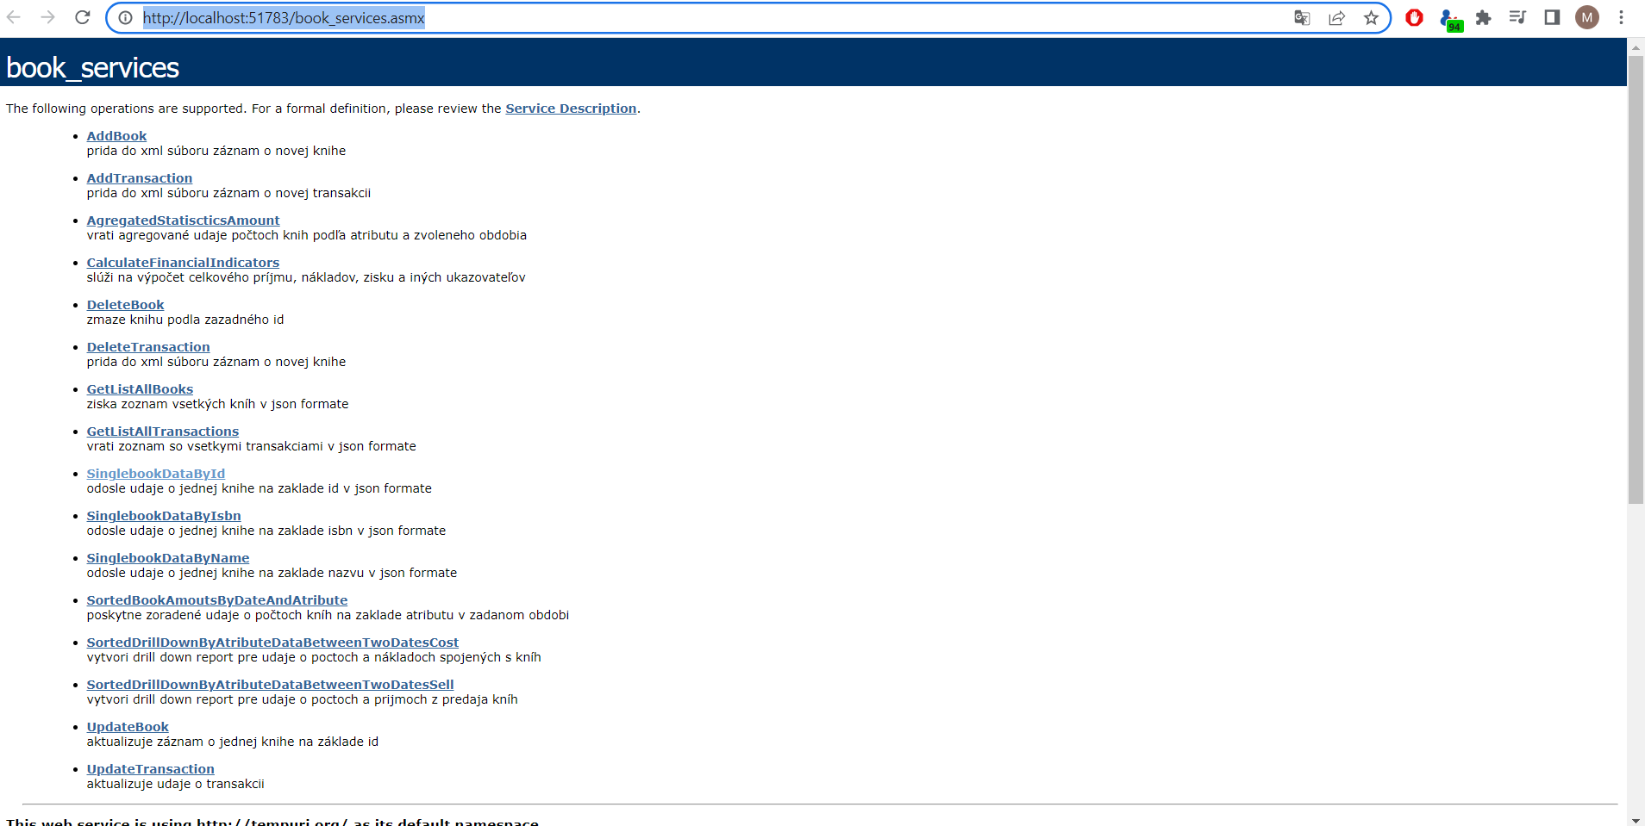[http://localhost:“*cislo_portu“*/book_services.asmx](http://localhost:)

Obrázok 9: testovací klient

1. K hlavnej stránke nami vytvoreného klienta sa dostaneme cez adresu [http://localhost:”*cislo_portu“*/static/](http://localhost:)

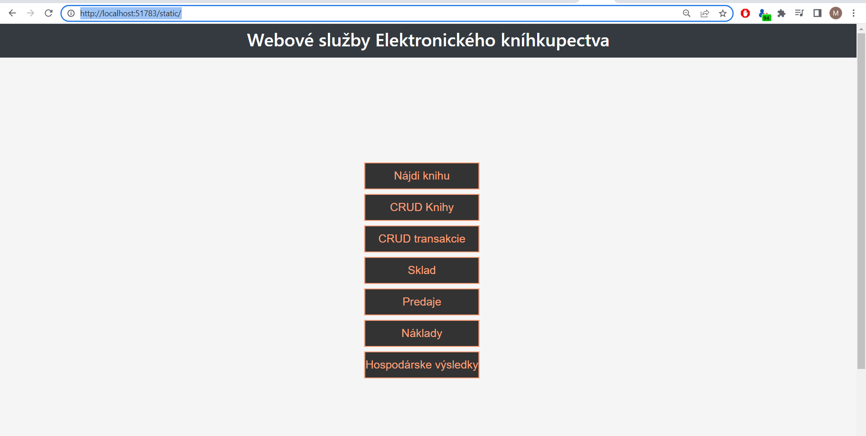

Obrázok 10: úvodná stránka nášho klienta